5、家具明细：
序号 | 种类 | 图 片 | 规格 | 单位 | 数量 | 要求
1 | 办公桌 | 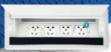  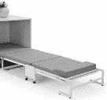  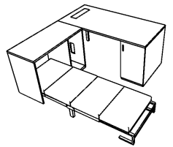 | 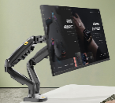  1800*1600*750 | 套 | 19 | 1、基材：(1)采用优质品牌E1级浸渍胶膜纸饰面刨花板，台面厚度≥25mm；浸渍胶膜纸饰面刨花板表面三聚氢胺浸渍处理，具有抗划伤、耐高温、耐磨损、耐冲击度等特点，符合国家质量环保标准；甲醛释放量（mg/m³）≤0.03mg/m³。(2) 采用优质品牌0.8mm厚冷轧钢板，可承重不得低于50kg；经过酸洗、磷化、除油、除锈、等十位工艺处理不易生锈经久耐用点焊、无漏焊假焊、焊疤;涂层:环氧聚酯粉末，抗撞击、耐腐蚀性强、光泽性好、附着力强、整体采用灰色亚光漆。  2、封边条：采用优质品牌封边条，封边条厚度≥2mm；符合国家质量环保标准；  3、五金：采用优质品牌五金配件，美观经久耐用。  4、脚架：采用品牌钢制脚，壁厚≥2mm，表面静电喷塑。  5、配置：台面+掩门落地柜+钢制床柜+折叠床+主机厢+台面集成模块插座+NB F160 显示器支架 （NB F160为品牌及型号）
2 | 屏风 工作位 | 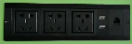  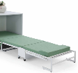  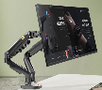  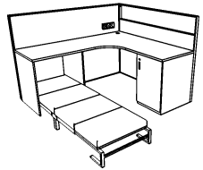 | 1600*1800*1200 | 套 | 54 | 1、基材：(1)采用优质品牌E1级浸渍胶膜纸饰面刨花板，台面厚度≥25mm；浸渍胶膜纸饰面刨花板表面三聚氢胺浸渍处理，具有抗划伤、耐高温、耐磨损、耐冲击度等特点，符合国家质量环保标准；甲醛释放量（mg/m³）≤0.03mg/m³。(2) 采用优质品牌0.8mm厚冷轧钢板，可承重不得低于50kg；经过酸洗、磷化、除油、除锈、等十位工艺处理不易生锈经久耐用点焊、无漏焊假焊、焊疤;涂层:环氧聚酯粉末，抗撞击、耐腐蚀性强、光泽性好、附着力强、整体采用灰色亚光漆。  2、封边条：采用优质品牌封边条，封边条厚度≥2mm；符合国家质量环保标准  3、框架：铝合金框架,屏风采用30+45mm厚，其中45mm厚屏即纵向屏（1800mm方向）为过线屏，高度1200mm,其中横向屏（1600mm方向）H750以下为环保MFC饰面，中为环保25mm厚MFC饰面+布绒，上为磨砂玻璃；纵向屏（1800mm方向）H750以下为环保MFC饰面，H750上为环保25mm厚MFC饰面+布绒+集成模块插座；  4、配置：台面+掩门落地柜+钢制床柜+折叠床+台面集成模块插座+NB F160 显示器支架（NB F160为品牌及型号）；  5、五金：采用优质五金配件，美观经久耐用。  6、连接件：采用优质缓冲铰链，铝合金拉手。
3 | 办公椅 | 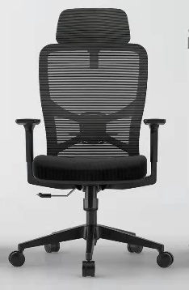 | 标准 | 张 | 66 | 1、面材：采用优质品牌不助燃透气布料；三防处理工艺，透气性强，能够起到防水、防油、防污的功效，符合国家质量环保标准。  2、海绵：采用优质品牌发泡海绵；阻燃海绵须通过香烟抗引燃特性试验且回弹率（%）≥38%，符合国家质量环保标准。  3、气泵：采用优质品牌85mm行程黑色四级气杆，分体倾仰三段锁定底盘；产品在密封性能、耐高低温性能、循环寿命等检测中均需合格，符合国家质量环保标准；气动杆耐久性.经过高低温储存性能试验后能承受,具有气动升降、倾仰调节、可锁摇摆功能（中背网布椅除外）；  4、脚架：采用优质品牌340mm尼龙脚五星脚架；  5、脚轮：采用优质品牌55mm黑色PU脚轮。  6、扶手：PP发泡成型。  7、曲木板：多层薄木皮热压成型；  8、功能：头枕和背采用耐磨弹力网布，头枕可升降和旋转，美标定型海绵座带坐壳，升降调节腰靠，固定PP扶手
4 | 办公区文件柜（高） | 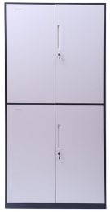 | 850*390*1850 | 个 | 24 | 1、基材：采用优质品牌0.8mm厚冷轧钢板，可承重不得低于50kg；符合国家质量环保标准。  2、工艺：经过酸洗、磷化、除油、除锈、等十位工艺处理不易生锈经久耐用点焊、无漏焊假焊、焊疤。  3、涂层:环氧聚酯粉末，抗撞击、耐腐蚀性强、光泽性好、附着力强、整体采用灰色亚光漆。  4、配置：上置柜钢制掩门，两块层板；下置柜钢制掩门，两块层板，带锁。
5 | 办公区花槽柜 | 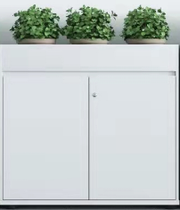 | 800*390*1150 | 个 | 26 | 1、基材：采用优质品牌0.8mm厚冷轧钢板，可承重不得低于50kg；符合国家质量环保标准。  2、工艺：经过酸洗、磷化、除油、除锈、等十位工艺处理不易生锈经久耐用点焊、无漏焊假焊、焊疤。  3、涂层:环氧聚酯粉末，抗撞击、耐腐蚀性强、光泽性好、附着力强、整体采用灰色亚光漆。  4、配置：上置花槽柜，下置柜钢制掩门，两块层板，带锁。
6 | 餐桌 | 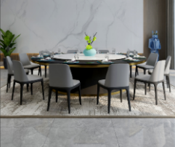 | 直径2200*750 | 套 | 1 | 1、面材：采用优质品牌胡桃木皮，厚度≥8mm；木质平整度高，不易开裂不易变形，确保纹理及颜色基本一致后拼接，具有很好的涂料的保持能力及尺寸稳定性。  2、基材：采用优质品牌E1级环保中密度纤维板；具有抗划伤、耐高温、耐磨损、耐冲击度等特点，经防虫、防腐环保处理，甲醛释放量（mg/m³）≤0.05mg/m³。  3、油漆：采用优质品牌环保水性木器漆（或水性面漆与水性底漆）；须耐污染、耐酒精、耐干热、耐湿热，光滑耐磨，手感好，引用先进工艺“五底三面”，符合国家质量环保标准；硬度≥2H，水性涂料需满足挥发性有机物含量≤228g/L、游离甲醛含量≤5mg/kg、苯系物含量（苯、甲苯、乙苯和二甲苯总和）≤50mg/kg。  4、白乳胶：采用优质品牌环保白乳胶；满足总挥发性有机物（g/L）≤25、游离甲醛含量≤0.05g/kg、苯+甲苯+乙苯+二甲苯均为不得检出。  5、五金：采用优质品牌五金配件，含石材电动转盘
7 | 餐椅 | 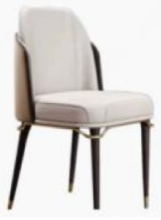 | 标准 | 张 | 12 | 1、面材：采用优质品牌超纤皮；具有良好的物理力学性能和化学稳定性，韧性强、有着极其优异的耐磨、耐寒、透气、耐老化性能，符合国家质量环保标准。  2、框架：采用优质含水率低17%以下的硬木木方及5mm的多层夹板，材质坚硬刚性强，经蒸、压、煮、烘干、杀虫、杀菌处理，防腐、防虫、防潮等化学处理。  3、海绵：采用优质品牌发泡海绵；阻燃海绵须通过香烟抗引燃特性试验且回弹率（%）≥38%。
8 | 餐边柜 | 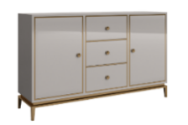 | 1500*400*850 | 个 | 1 | 1、面材：采用优质品牌胡桃木皮，厚度≥8mm；木质平整度高，不易开裂不易变形，确保纹理及颜色基本一致后拼接，具有很好的涂料的保持能力及尺寸稳定性。  2、基材：采用优质品牌E1级环保中密度纤维板；具有抗划伤、耐高温、耐磨损、耐冲击度等特点，经防虫、防腐环保处理，甲醛释放量（mg/m³）≤0.05mg/m³。  3、油漆：采用优质品牌环保水性木器漆（或水性面漆与水性底漆）；须耐污染、耐酒精、耐干热、耐湿热，光滑耐磨，手感好，引用先进工艺“五底三面”，符合国家质量环保标准；硬度≥2H，水性涂料需满足挥发性有机物含量≤228g/L、游离甲醛含量≤5mg/kg、苯系物含量（苯、甲苯、乙苯和二甲苯总和）≤50mg/kg。  4、白乳胶：采用优质品牌环保白乳胶；满足总挥发性有机物（g/L）≤25、游离甲醛含量≤0.05g/kg、苯+甲苯+乙苯+二甲苯均为不得检出。  5、五金：采用优质品牌五金配件
9 | 档案室档案柜 | 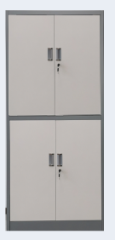 | 900*390*1850 | 个 | 34 | 1、基材：采用优质品牌0.6mm厚冷轧钢板，可承重不得低于50kg；符合国家质量环保标准。  2、工艺：经过酸洗、磷化、除油、除锈、等十位工艺处理不易生锈经久耐用点焊、无漏焊假焊、焊疤。  3、涂层:环氧聚酯粉末，抗撞击、耐腐蚀性强、光泽性好、附着力强、整体采用灰色亚光漆。  4、配置：上置柜钢制掩门，两块层板；下置柜钢制掩门，两块层板，带锁。
10 | 档案室档案架 | 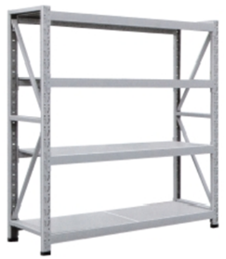 | 2000*600*2000 | 个 | 24 | 1、基材：采用优质品牌1.5mm厚冷轧钢板，可承重不得低于300kg；符合国家质量环保标准。  2、工艺：经过酸洗、磷化、除油、除锈、等十位工艺处理不易生锈经久耐用点焊、无漏焊假焊、焊疤。  3、涂层:环氧聚酯粉末，抗撞击、耐腐蚀性强、光泽性好、附着力强、整体采用灰色亚光漆。  4、配置：钢框架+钢质层板。

6、所用材质品牌要求：
序号 | 名称 | 品牌推荐  （推荐采用以下品牌或同等或更高品牌）
1 | 刨花板/浸渍胶膜纸饰面刨花板（三聚氰胺板） | 大亚、福人、露水河
2 | 中密度纤维板 | 大亚、福人、露水河
3 | 木皮 | 大西洋、兔宝宝、佳仕达
4 | 水性木器漆（水性面漆与水性底漆） | 华润、易涂宝、大宝
5 | 气压棒 | 三弘、KGS、莱特
6 | 阻燃海绵 | 康普、东亚、美莱克
7 | 人造革（西皮） | 爱进、富安、安利
8 | 牛皮（真皮） | 利昌、福昌达、金牛
9 | 冷轧钢板 | 宝（武）钢、鞍钢、首钢
10 | 锁具 | OJMAR、BMB、大笨象
11 | 三节轨（滑轨） | 海蒂斯、DTC、海福乐
12 | 铰链（门铰） | 海蒂斯、DTC、海福乐
13 | 水基型胶黏剂（白乳胶） | 顶立、泰强
14 | 布料（阻燃布或网布） | 友诚、颐达、志达
15 | 封边条 | 瑞好、硕泰
16 | 环氧树脂粉末涂料（塑粉） | 阿克苏、PPG

